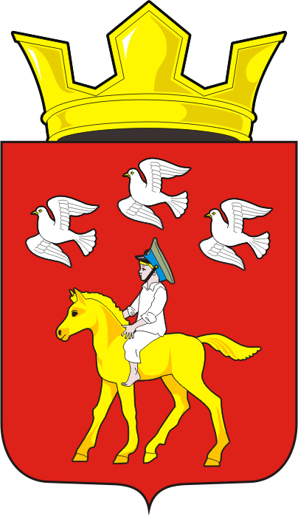
СОВЕТ ДЕПУТАТОВ муниципального образования ЧЕРКАСский сельсовет Саракташского района оренбургской области ЧЕТВЕРТЫЙ созыв

Р Е Ш Е Н И Е

внеочередного сорок второго заседания Совета депутатов
муниципального образования Черкасский сельсовет четвертого созыва

31 октября 2024 года с. Черкассы № 191

О временном исполнении полномочий главы
муниципального образования Черкасский сельсовет
Саракташского района Оренбургской области
В соответствии с пунктом 2 части 6 статьи 36 Федерального закона от 06.10.2003 № 131-ФЗ «Об общих принципах организации местного самоуправления в Российской Федерации», статьями 29, 30 Устава муниципального образования Черкасский сельсовет Саракташского района Оренбургской области, в связи с досрочным прекращением полномочий главы муниципального образования Черкасский сельсовет Саракташского района Оренбургской области Кучугуровой Татьяны Васильевны
Совет депутатов сельсовета
Р Е Ш И Л:

1. Возложить со 2 ноября 2024 года временное исполнение полномочий главы муниципального образования Черкасский сельсовет Саракташского района Оренбургской области без освобождения от основной работы, определенной трудовым договором на заместителя главы администрации Черкасского сельсовета Имамбаева Мурата Мундажалиевича, на срок до вступления в должность главы муниципального образования Черкасский сельсовет Саракташского района Оренбургской области, избираемого Советом депутатов Черкасского сельсовета из числа кандидатов, представленных конкурсной комиссией по результатам конкурса.
- Установить Имамбаеву Мурату Мундажалиевичу, временно исполняющего полномочия главы муниципального образования Черкасский сельсовет Саракташского района Оренбургской области, ежемесячную надбавку в размере 50% ежемесячного денежного содержания главы муниципального образования Черкасский сельсовет Саракташского района Оренбургской области со 2 ноября 2024 года.
3. Настоящее решение вступает в силу после его подписания, подлежит официальному опубликованию в Информационном бюллетене «Черкасский сельсовет» и размещению на официальном сайте муниципального образования Черкасский сельсовет Саракташского района Оренбургской области.
4. Контроль за исполнением настоящего решения возложить на постоянную комиссию Совета депутатов сельсовета по мандатным вопросам, вопросам местного самоуправления, законности, правопорядка, казачества, работе с общественными и религиозными объединениями, национальным вопросам и делам военнослужащих (Ахмедова Т.И).

Председатель Совета
депутатов сельсовета С.Ю. Сидорчук

Разослано: администрации сельсовета, депутатам, постоянной комиссии, прокуратуре района, администрации Саракташского района, Межрайонной инспекции Федеральной налоговой службы № 7 по Оренбургской области, официальный сайт сельсовета, бухгалтерии, в дело

